**HRVATSKO PLANINARSKO DRUŠTVO **

**"LIPA" SESVETE**

Trg Dragutina Domjanića 6/II

10360 Sesvete

www.hpdlipa.hr

Sesvete, 02.05.2023.

pozivamo vas na planinarski izlet

ČRNA PRST 1,844 m subota, 27.05.2023.

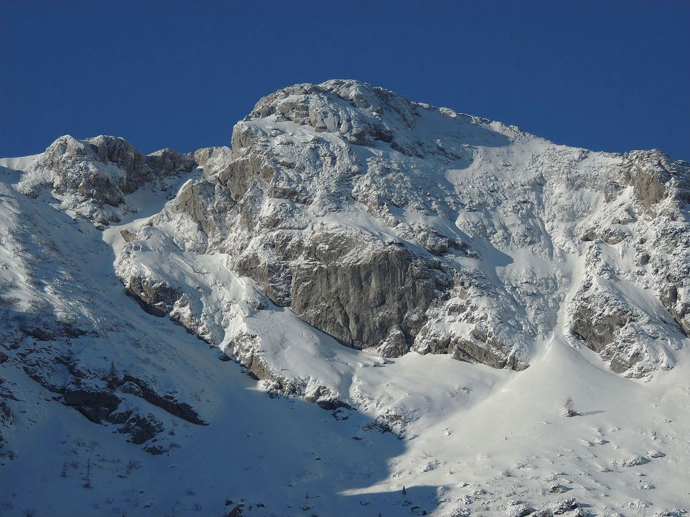

ČRNA PRST (1.844 m; vrh slovenske planinske poti) je najljepši vrh u istočnom grebenu Spodnjih Bohinjskih gora, pa je zbog izvanrednih vidika i bogate flore jako omiljen i posjećen. S vrha se pružaju izvanredni vidici na sve strane: Na Bohinjsko jezero ,Triglav i njegovu skupinu, Kamniško-Savinjske Alpe, greben i vrhove Spodnje Bohinjske gore, Pokljuku, Porezen, Slovenski Snežnik i naše planine Risnjak, Učku...

**PROGRAM IZLETA:** Okupljanje planinara je do 6.00sati na parkiralištu kod spomenika Hrvatskim braniteljima u Sesvetama, vožnja autocestom prema Ljubljani, s autoceste Ljubljana - Jesenice silazimo na izlazu Lesce. i dolazimo u Bohinjsku Bistricu. U središtu Bohinjske Bistrice skrećemo lijevo, u smjeru Tolmina i Soriške planine i parkiramo u Ravne pri Bohinju 26 a, uz cestu je oznaka za Črnu prst. S parkirališta nastavljamo uzbrdo preko livada do makadamske ceste sa koje ćemo skrenuti za Črnu prst. Put se najprije nešto strmije penje kroz šumu, a zatim ponovo izlazi na makadamsku cestu po kojoj ima 10 minuta do drugog putokaza za Črnu prst. Nakon sat i pol uspona dolazimo do Orožnove koče 1.350 m. U blizini se nalazi nekoliko pastirskih kućica, nastavljamo uzbrdo šumom do strmijih padina Črne prsti, dolazimo do znamenite crne stijene. Zatim stižemo do travnatog sedla na kojem je raskršće putova. Put nas vodi desno do Doma Zorka Jelinčiča. Do samog vrha moramo učiniti još nekoliko koraka. Pogled sa vrha je na Triglavski masiv, Komnu, Pokljuku, u daljini na Jadran, Bohinjsku dolinu, Karavanke, Nanos, Javornik, Snežnik, Rodicu i Krn. Mogući je povratak u Bohinjsku Bistricu je istočnom trasom prko Črne gore. Odlazak do Bohinjskog jezera radi osvježenja i okrijepe, povratak u Sesvete je u večernjim satima.

**UKUPNO VRIJEME HODANJA:** oko 9 sati.Tehnički nije zahtjevno, kondicijski je teško.

**PLANINARSKA OPREMA:** Planinarske cipele-gojzerice, dereze, zaštita od sunca i kiše, toplija odjeća za preobući, štapovi za hodanje, lampa te ostala oprema za jednodnevni izlet ovisno o vremenskim uvjetima, dovoljna količina vode.

**DOKUMENTI**: osobna i zdravstvena iskaznica, te planinarska iskaznica s markicom za 2023. godinu

**PREHRANA**: je planirana iz ruksaka, na gornjoj postaji žičare postoji mogućnost konzumacije jela i pića u ugostiteljskim objektima.

**PRIJEVOZ:** osobnim automobilima ili autobusom, ovisno o broju sudionika. Troškovi prijevoza su 35 EUR

**ORGANIZATOR/VODIČ:** Goran Leko 095 925 4166, prijave kod vodiča.

|  |
| --- |
| **OBAVIJESTI I UPUTE SUDIONICIMA IZLETA** Sudionik izleta je svojom prijavom za sudjelovanjem na izletu potvrdio:  1) da je upoznat sa svim detaljima izleta, da je zdrav i da nema kronične bolesti koje nije prijavio vodiču izleta, te da je psihofizički spreman za napore na izletu,  2) da će slušati sve u dobroj namjeri izrečene upute vodiča na terenu, te da svojim djelovanjem neće ugrožavati druge sudionike izleta. |

Zbog premalog broja prijavljenih sudionika izleta s plaćenom akontacijom troškova izleta, izlet se može otkazati odmah po zaključenju liste sudionika izleta. Uplaćeni novac sudionicima izleta se vraća. Ostavlja se mogućnost vodiču izleta da s prijavljenim sudionicima izleta dogovori drugo prijevozno sredstvo (manji autobus, kombi, osobni automobili ... ) te korigira troškove izleta ako je potrebno.

Zbog nepovoljnih vremenskih uvjeta na terenu, izlet se može otkazati najkasnije 12 sati prije polaska na izlet. Organizator je dužan o otkazivanju izleta odmah obavijestiti sve sudionike izleta. Uplaćeni novac sudionicima izleta se vraća.

Sudionik izleta može otkazati sudjelovanje na izletu do 5 (pet) dana prije polaska na izlet s mogućnošću povrata uplaćenog novca. Ako se izlet otkazuje zadnja 4 (četiri) dana prije polaska na izlet, povrat uplaćenog novca nije moguć. Ukoliko se radi o višednevnim izletima otkazivanje sudjelovanja je moguće najkasnije 14 dana prije održavanja izleta uz povrat uplaćenog novca. Ukoliko se izlet otkazuje do 7 dana prije održavanja izleta moguć je povrat 50% uplaćenog iznosa. Nakon toga povrat novca moguć je samo u slučaju kada sudionik izleta pronađe zamjenu. Sudionik izleta može za sebe pronaći zamjenu, no o tome mora obvezno obavijestiti vodiča / organizatora izleta.

Vodič prije polaska na izlet provjerava opremu sudionika izleta; ako netko nema opremu u skladu s zahtjevima iz najave izleta, vodič je dužan takvoj osobi zabraniti sudjelovanje na izletu. Prethodno uplaćeni troškovi se ne vraćaju.

Vodič prije polaska na izlet provjerava zdravstveno i psihofizičko stanje sudionika izleta; ako ustanovi da netko od prijavljenih sudionika neće moći izdržati napore predviđenog puta može takvoj osobi zabraniti sudjelovanje na izletu. Prethodno uplaćeni troškovi se ne vraćaju.

Zbog iznenada pogoršanih vremenskih uvjeta na terenu vodič ima pravo promijeniti smjer kretanja i krajnje odrediše, odnosno može prekinuti odvijanje izleta.

Zbog problema sa zdravstvenim stanjem pojedinih sudionika izleta vodič donosi optimalne odluke: određuje sudionike izleta koji će se pobrinuti za ugroženog člana, odnosno, u krajnjoj nuždi, prekida izlet.

Sudionik izleta mora biti član Hrvatskog planinarskog saveza s plaćenom članarinom za tekuću godinu. Člansku iskaznicu mora imati sa sobom za vrijeme izleta.

*(napisano prema odredbama Pravilnika o organiziranju i vođenju izleta HPD LIPA SESVETE)*